LMN2018中国先进激光在轨道机车制造
及海洋工程应用大会
第一轮通知

时间：2018年9月6日 地点：青岛快通国际酒店（拟）

会议背景
我国的高速铁路发展规模与技术水平已达到公认的世界第一。从和谐号到复兴号，轨道机车的发展技术也不断提升，从材料切割、板焊、装配以及电子系统升级，再到车厢轻量化、舒适度与美观程度都有了较大提高，而激光技术在其中发挥了极其重要的作用。激光加工技术的应用实现了高度自动化和灵活加工，节约了大量成本，因此激光技术在轨道交通与相关装备具有非常大的应用潜力。如激光清洗应用、激光再制造技术、激光检测、激光切割、激光焊接等工艺在车厢、机身零部件、钢轨等具有良好的应用前景。
在此背景下, 结合激光在轨道机车方面的应用，由山东省科学院激光研究所、广东省激光行业协会、《激光制造商情》、山东激光学会、海军航空大学、广东省激光产业技术创新联盟等单位联合举办的LMN 2018中国先进激光在轨道车辆制造及海洋工程应用技术大会全国巡回会议,将于2018年9月6-7日在青岛举办。大会将邀请轨道机车、激光加工领域的知名专家和企业家把脉机车制造的新工艺发展趋势，众多机车制造、激光加工的大咖将围绕“绿色、高效、智能”核心主题展开一场别开生面的行业对话，探讨激光技术在轨道交通制造中的机遇与挑战。
组织机构
主办单位：中国激光产业社团联盟、广东省激光行业协会、山东激光学会
承办单位：山东省科学院激光研究所、《激光制造商情》
协办单位：广东省激光产业技术创新联盟、湖北省激光行业协会、江苏省激光产业创新联盟、台湾镭射科技应用协会、深圳市激光智能制造行业协会、海军航空大学、苏州大学、广东星之球激光科技有限公司、

组织委员会
大会共主席
邵 火 《激光制造商情》主编、广东省激光产业技术创新联盟理事长
胡芳友 原海军航空大学 教授
张行愚 山东激光学会理事长、山东大学教授
会议主题
激光如何与轨道交通结合；
激光技术在轨道交通制造中的新进展；
激光切割、激光焊接、激光清洗技术、激光增材制造技术等在轨道交通（高速客车、地铁客车、轻轨车以及高速重载货车）制造中的应用及挑战；
激光制造技术在海洋工程的应用；
参会对象
参会人数：200人
从事轨道车辆及其零部件生产厂家的生产管理人员、项目主管、设备管理人员、技术总监/研发/设计、操作工程师、技术培训人员；
从事钣金制品、金属器件、模具的生产管理人员、设备管理人员、技术总监/研发/设计、操作工程师、技术培训人员；
从事轨道交通零部件供应商负责人、部门经理、项目主管及工程技术人员；
其他对智能化装备、激光、3D打印技术及运用感兴趣的专业人士，院校相关课题负责人等。

活动亮点
- 零距离接触权威机构、领先企业
- 领先的视野开拓
激光技术已经走过数十年，已经产生一部分行业先驱者，特邀各行业领军人物齐聚、竞相发声，分享他们在激光技术应用的探索与尝试。为你开拓思路，各大企业的新品更将带你领略行业最前沿。
- 权威的发布
现在，激光技术已进入迅速发展时代，未来将深入各大领域，影响各行业的产品研发和制造模式。本次会议邀请了专注于激光领域的商业大佬轮番上阵，聚焦各行业，专业、深入解读技术创新和未来趋势，诚意分享技术及经营战略。全面解析激光技术的应用与趋势。

拟邀请嘉宾
胡芳友 原海军航空大学 教授
贾中青 山东省科学院激光研究所，所长博士，研究员
张行愚 山东激光学会理事长、山东大学教授
王明娣 苏州大学机电工程学院 博士
王洪潇 长春轨道客车股份有限公司 博士
企业专家 中车青岛四方机车车辆股份有限公司
企业专家 武汉华工激光工程有限责任公司
企业专家 IPG（北京）光纤激光技术有限公司
企业专家 大族激光智能装备集团
企业专家 ALT先进激光技术（英国）股份有限公司
活动安排

9月5日 星期三
14:00-18:00 | 与会人员签到
2018年9月6日（星期四）
全天会议
08:30-09:15 | 与会人员签到
09:15-09:30 | 会议开幕式：领导、主席致词、
09:30-12:00 | 主题报告
12:00-14:00午餐、午休
14:00-15:30 | 主题报告
15:30-15:45 | 茶歇、自由交流时间
15:45-16:45 | 主题报告
16:45-17:15 | 圆桌会议
9月7日 企业考察

会议报告议程（持续更新中……）
序号 | 时间 | 讲题 | 演讲嘉宾
 |  | 先进激光技术在轨道交通领域的新近展 | 贾中青 博士，研究员  山东省科学院激光研究所，所长
 |  | 高速铁路特大桥的激光清洗技术的应用研究 | 王明娣 教授  苏州大学机电工程学院
 |  | 讲题待定 | 胡芳友  原海军航空大学 教授
 |  | 讲题待定 | 张行愚  山东省激光学会理事长、山东大学教授
更多演讲信息进一步更新中，最终议程以现场公布为准。

拟邀请参会企业（部分）
中车股份有限公司
南车青岛四方机车车辆股份有限公司
青岛宏达赛耐尔科技股份有限公司
青岛四机宏达工贸有限公司金属构件厂
青岛四机宏达工贸有限公司客车配套厂
青岛四机宏达工贸有限公司金岭分公司
青岛四方庞巴迪铁路运输设备有限公司
青岛中瑞车体制造有限公司
青岛迪科铁路设备有限公司
青岛铁路客生卧铺制造有限公司
青岛新诚志卓轨道交通装备股份有限公司
青岛康尼轨道交通装备有限公司
青岛瑞博轨道交通设备
青岛志诚交通轨道配件
青岛丰东热处理有限公司
青岛海培德金塑制品有限公司等
……等
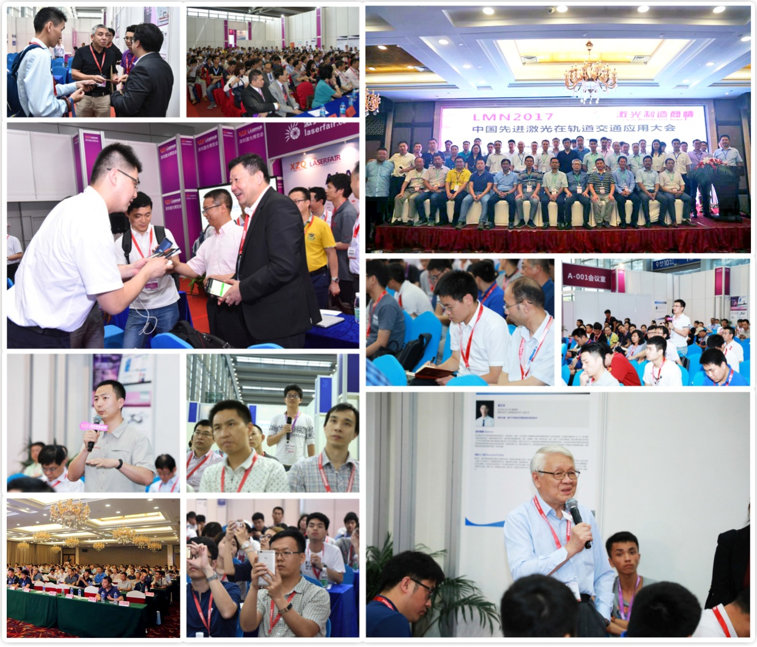

会务联系人信息：
姓名 | □先生 □ 女士 |  |  | 部 门 |  |  |  |  | 职务
单位 |  |  |  | 行业类别 |  |  |  |  | 官网
地址 |  |  |  |  |  |  |  |  | 邮编
电话 |  |  | 手机 |  |  |  | 邮箱
参会人员信息（以下带*号必填）：
姓名* |  | 部门* | 职务* |  | 手机* |  |  | 邮箱*
注册  费用 |  | RMB:800元/人 * 学生五折  *轨道机车、车辆制造、海洋工程等激光终端用户可免会费听会，名额有限，详询组委会
汇款信息 |  | 开户银行：中国工商银行东莞市道滘支行  账 户 名：广东星之球激光科技有限公司  银行帐号：2010 0283 1920 0170 718 |  |  |  |  |  | 备注：  1、请注明汇款用途：轨道交通会议+参会人员姓名  2、本账号只接受人民币
付款金额 |  | 共 人参会，合计 元  是否需要发票：（ ）发票抬头:  (请将汇款凭证传真至或电邮至会务组以备会前核实) |  |  |  |  |  |  |  | 单位盖章：  年 月 日
要求或建议
备注：请详细填写登记表，并通过电邮或传真至组委会联系处：
邮箱：1951251332@qq.com 传真：0769-2238 4798

组委会联系方式
《激光制造商情》
地址：东莞市莞城区旗峰路162号中侨大厦B座1505-1506
联系人：苏楚惠
电话：0769-2238 1699 传真：0769-22381699
手机：13602330190；15625888169（微信号）邮箱：1951251332@qq.com
论坛官网：www.alat.com.cn

